**麦肯锡-认知的偏见**

**我们的大脑往往倾向于建立简单的因果关系**。在小时候的游戏里，问题总是离解决办法不远。

　　多年以后，当我们成为经理人，我们仍倾向于认为，世界也是按同样的方式运作的。

　　如果生产线出了问题，我们就在生产部门找原因；

　　如果销售达不到目标，我们就认为需要新的销售奖励或促销活动；

　　如果住房不够，我们就盖更多的房子；

　　如果食品缺乏，解决方法一定是供应更多的食品。

**我们习惯于这种线性的思考方式**。而上面所有问题的关键，是因和果在时空上不是紧密相连的。**我们生活中的很多问题，都是在一个复杂的可适应系统（Complex Adaptive System）里**。

　　说这些系统是「复杂的」，是因为很多的「果」并没有简单直接的「因」，是多种变量作用后的结果。

　　说这是一个「可适应」系统，是因为「因」和「果」很多时候没有严格的界限。它们很可能相互作用，互为「因果」。一切都在动态过程中，找到均衡。

　　最近美国轰炸了叙利亚的空军基地。刚好在《第五项修炼》一书中，作者 MIT 斯隆管理学院教授 Peter Senge 举过一个相关的例子：

　　美国社会关于「恐怖分子」的主流观念如下：恐怖袭击→对美国人的威胁→军事反应的需要；而恐怖分子对自己的处境的看法大体如下：美国的军事行动→感受美国的侵略性→招募更多恐怖分子。

　　从美国的角度看，恐怖组织是侵略者，而美国的军事扩张是应对这个威胁的防御反应。

　　从恐怖分子的角度看，美国在经济和军事上都是侵略者，恐怖分子能越来越多地招募到新人，正是这种看法被广泛接受的证据。

　　但是，上面的两条直线可以形成一个圆圈。两个对手各自的“线性的”或非系统的观点，相互结合构成一个「系统」：

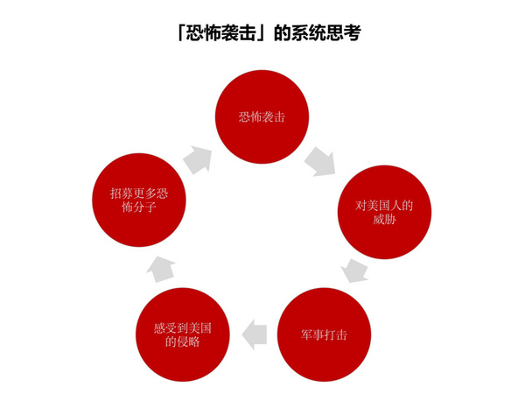

　　对「恐怖袭击」的系统思考：反恐战争的系统思考揭示出一个相互攻击的恶性循环。从双方各自的角度出发，他们注重了自己的短期目标，都在对感受到的威胁作出反应。

　　但是他们的行为最终对大家都带来逐步升级的危险。这里就和其他许多系统一样，做最显而易见的事，并不会产生显而易见的、希望看到的结果。